**Trabajo Práctico Nº4**

*Análisis de una Actividad*

**Objetivos**:

* Resolver la actividad con los recursos que dispone como alumno del profesorado.
* Realizar el análisis didáctico de la actividad.

ACTIVIDAD

Considere una familia de trapecios rectángulo, EFGB, donde CD es altura del triángulo equilátero ABC y G está en esa altura. F y E son rectos. El lado AB mide 10.

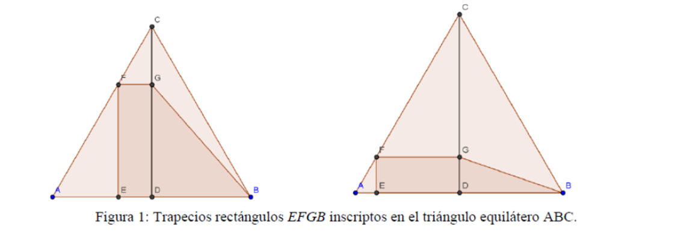

**Parte 1**

Consigna 1: Antes de construir la figura dinámica en GeoGebra, anticipar qué magnitudes cambian y cuáles no cambian cuando el punto F se desplaza. Hacer una lista de qué magnitudes cambian y cuáles no cambian.

Consigna 2: Construir el Trapecio dinámico EFGB e indicar ¿qué elementos hay que tener en cuenta para construir la figura?

Consigna 3: Considerar la magnitud “área del trapecio”. ¿Qué podemos decir acerca de esa magnitud? ¿Cambia al moverse la figura dinámica? ¿Qué podemos decir de ese cambio?

**Para seguir pensando…**

¿Cuándo se da el área máxima del trapecio?

**Parte 2**

Consigna 4: Cada grupo, con su propio trapecio dinámico, realice el gráfico del área en función de la medida del segmento ED. Para ello defina un punto P con abscisa = medida de ED y ordenada = área del trapecio y luego utilice la instrucción lugar geométrico para lograr el dibujo de la curva.

Consigna 5: Cada grupo deberá elegir otras dos variables y graficar el área en función de ellas.

Consigna 6: ¿Qué preguntas pueden formular, tanto de la función como de la situación geométrica, a partir de estos nuevos gráficos? .

**Para seguir pensando…**

¿Es posible describir la variación del área del trapecio en función de la diagonal EG?